«СОГЛАСОВАНО»  С Педагогическим советом  ГБОУ СОШ № 72  Калининского района Санкт-Петербурга  от 30.08.2013г. протокол №1 | «УТВЕРЖДЕНО»  Приказом от 16.09.2013г. № 342/1  по ГБОУ СОШ № 72  Калининского района Санкт-Петербурга  _________И.В. Стрешинская

ПОЛОЖЕНИЕ
о сертификате участника конференции и свидетельстве о публикации в материалах конференций
на портале «Инновации и традиции в общеобразовательной школе»
ГБОУ СОШ №72 Калининского района Санкт-Петербурга

1. Общие положения
1.1. Сертификация материалов конференций призвана стимулировать педагогов к сотрудничеству и диссеминации своего методического опыта.
1.2. Сертификат и Свидетельство о публикации подтверждают факт участия педагога в соответствующей конференции и призваны защитить его авторское право.
1.3. Сертификат об участии в конференции и Свидетельство о публикации выписываются на имя автора материалов, опубликованных в материалах конференции на портале «Инновации и традиции в общеобразовательной школе».
2. Сертификат
2.1.Сертификат представляет собой файл-изображение - цветной бланк, оптимизированный для печати на половине листа формата А4 с логотипом портала «Инновации и традиции в общеобразовательной школе» в нижней части листа (Приложение 1).
2.2. Под заголовком «Сертификат» расположен текст, подтверждающий факт участия в конференции. В нижней части предусмотрено место для подписей директора школы и научного руководителя ОЭР.
2.3.. Каждый Сертификат размещается на портале и имеет свой уникальный адрес.
3. Свидетельство
3.1. Свидетельство представляет собой файл-изображение - цветной бланк, оптимизированный для печати на листе формата А4 с логотипом портала «Инновации и традиции в общеобразовательной школе» в нижней части листа (Приложение 2).
3.2. Под заголовком «Свидетельство» расположен текст, подтверждающий авторство публикации доклада, наименование работы, публикация которой подтверждается данным Свидетельством, указание, в материалахкакойконференции работа опубликована, уникальный web-адрес публикации. В нижней части предусмотрено место для подписей директора школы и научного руководителя ОЭР.
3.3. Каждое Свидетельство размещается на портале и имеет свой уникальный адрес.

Приложение 1. Образец сертификата
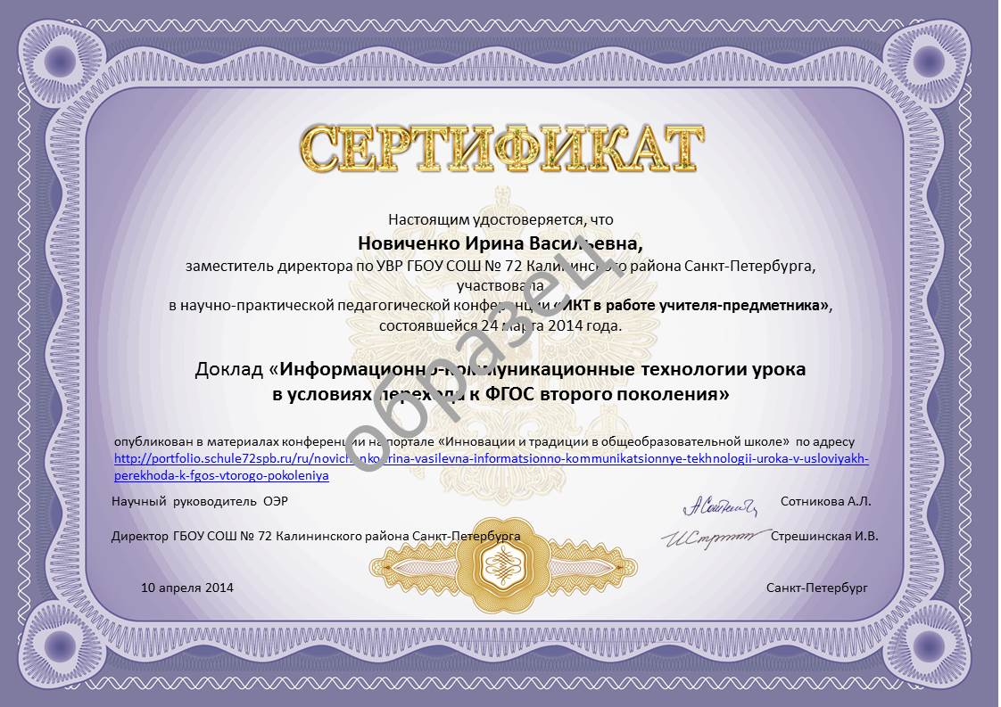

Приложение 2. Образец свидетельства о публикации
